**PHIẾU HỌC TẬP MÔN TIẾNG ANH**

Thứ hai, ngày 17 tháng 5 năm 2021

Tên bài học: Unit 9 – What are you wearing?

Unit 10 – You’re sleeping!

**I. Mục tiêu học sinh cần đạt**

- Giúp HS ôn lại các từ vựng và các mẫu câu đã học ở Unit 9, 10.

- Các từ vựng trong bài: skirt, dress, scarf, shirt, boots, shoes, shirt, jeans, o’clock, rope, stone, bone, wedding, guests, bride, groom, band, invitation, wash the car, brush my hair, take photos

- Các mẫu câu: + What are you wearing? - I’m wearing…

+ What time is it? - It’s…

+ What are you doing? - I’m …

**II. Nội dung ôn tập:**

**Các từ vựng:**

**-** skirt: cái váy - wedding: đám cưới

- dress: cái đầm - guests: khách mời

- scarf: khăn choàng cổ - bride: cô dâu

- shirt: áo - groom: chú rể

- boots: đôi ủng - band: ban nhạc

- shoes: đôi giày - invitation: thư mời

- jeans: quần jean/da bò - wash the car: rửa xe

- o’clock: giờ - brush my hair: chải tóc

- rope: sợi dây - take photos: chụp hình

- stone: cục đá

- bone: xương

**Các mẫu câu:**

1. a. What are you/they wearing? (Bạn/Họ đang mặc gì?)

- I’m/They’re wearing a shirt/scarf (Tôi/Họ đang mặc cái áo/cái khăn choàng)

b. What’s he/she wearing? (Anh/Cô ấy đang mặc gì?)

- He’s/She’s wearing a shirt/scarf(Anh/Cô ấy đang mặc cái áo/khăn choàng)

2. What time is it? (Bây giờ là mấy giờ?)

- It’s five o’clock (Bây giờ là năm giờ)

3. a. What are you/they doing (Bạn/Họ đang làm gì?)

- I’m/They’re eating (Tôi/Họ đang ăn)

b. What’s he/she wearing? (Anh/Cô ấy đang làm gì?)

- He’s/She’s sleeping (Anh/Cô ấy đang ngủ)

**III. Thực hành, luyện tập:**

**1. Đọc các câu và nối câu trả lời phù hợp với câu hỏi:**

a. What’s he wearing? ● A. She likes candies.

b. What time is it? ● B. She’s watching TV.

c. What’s she doing? ● C. He’s wearing jeans.

d. What does she like? ● D. It’s two forty five.

e. What time do you get up? ● E. I get up at 6 o’clock.

**2. Nhìn hình và viết từ phù hợp với hình vào chỗ trống:**

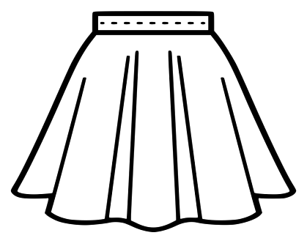

a. b.

________________________ ________________________

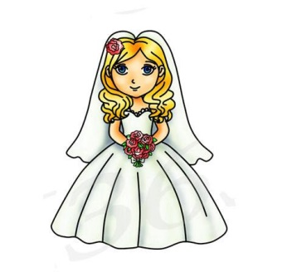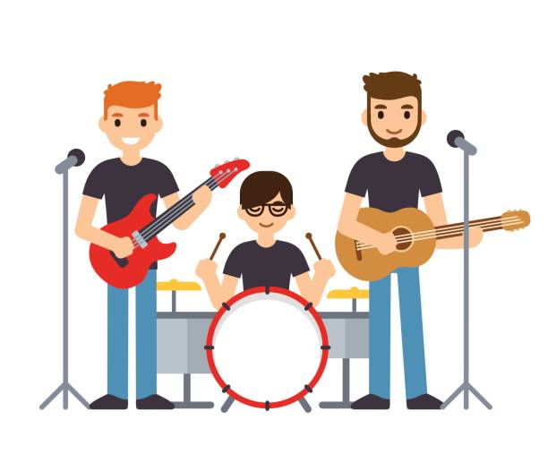

c. d.

________________________ _________________________

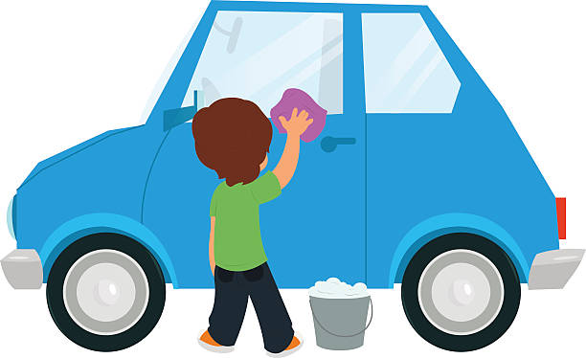

e. f.

_______________________ __________________________

|  |  |  |
| --- | --- | --- |
| **GVBM** | **Tổ trưởng** | **Phó hiệu trưởng** |